# INSTALACIÓN DEL SISTEMA DE REGISTROS

## Es necesario tener instalado:

• SQL Server Management Studio

<https://docs.microsoft.com/es-es/sql/ssms/download-sql-server-management-studio-ssms?view=sql-server-2017>

• Editor de código ejemplo: <https://code.visualstudio.com/>

## Procedimiento:

1. Dentro de la carpeta “BaseDeDatos-Documentacion” se encuentra el documento “BaseDeDatos”, abrir con SQL server el documento

Ejecutar todo el documento con el Botón de la siguiente imagen

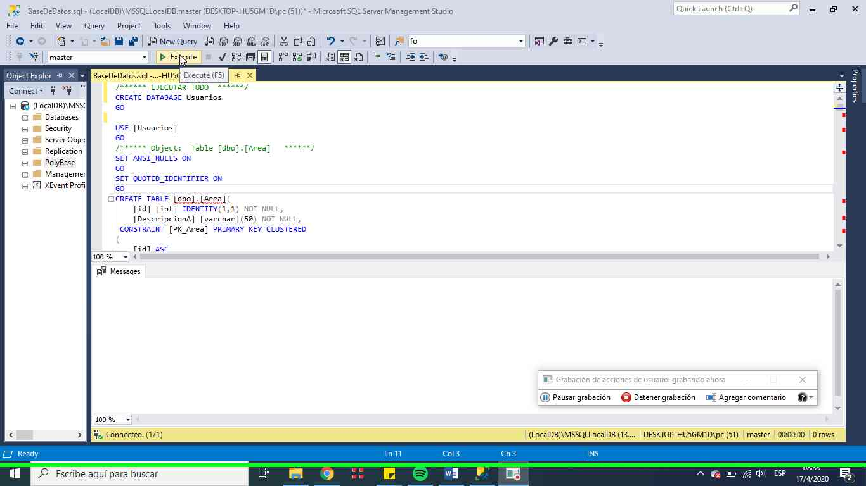

1. Dentro de la carpeta “Ejecutable” se encuentra el documento * SistemaDeRegistro.exe.config*, abrir con algún editor de código (funciona también con bloc de notas)

Copiar el nombre del servidor que le aparece al inicio en SQL SERVER

(ejemplo:DESKTOP-HU5GM1D\SQLEXPRESS)

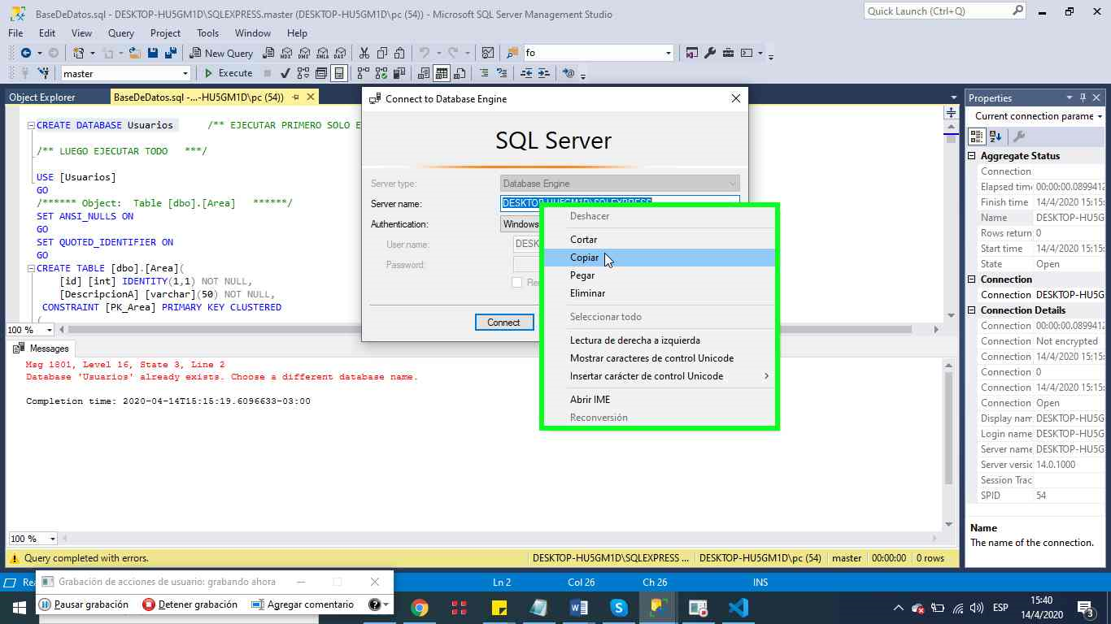

Realizar cambios en línea 12 y 13 del documento * SistemaDeRegistro.exe.config*

Borrar y pegar el nombre de su servidor, donde indica las siguientes imágenes:

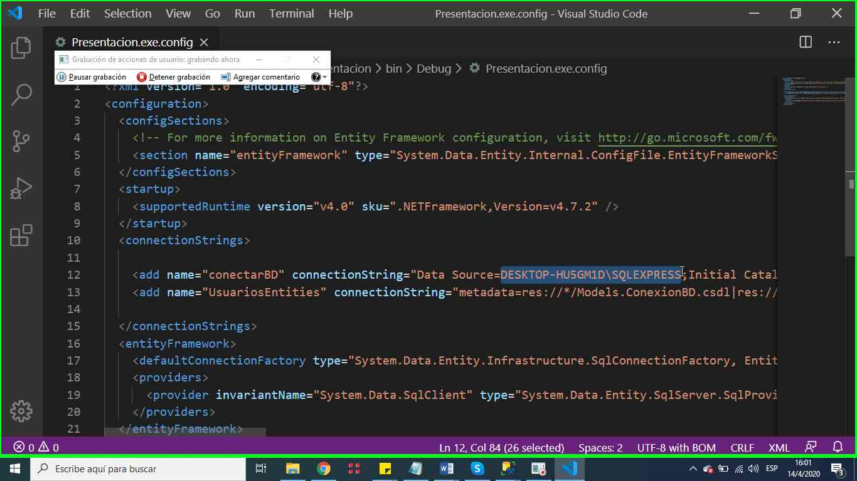

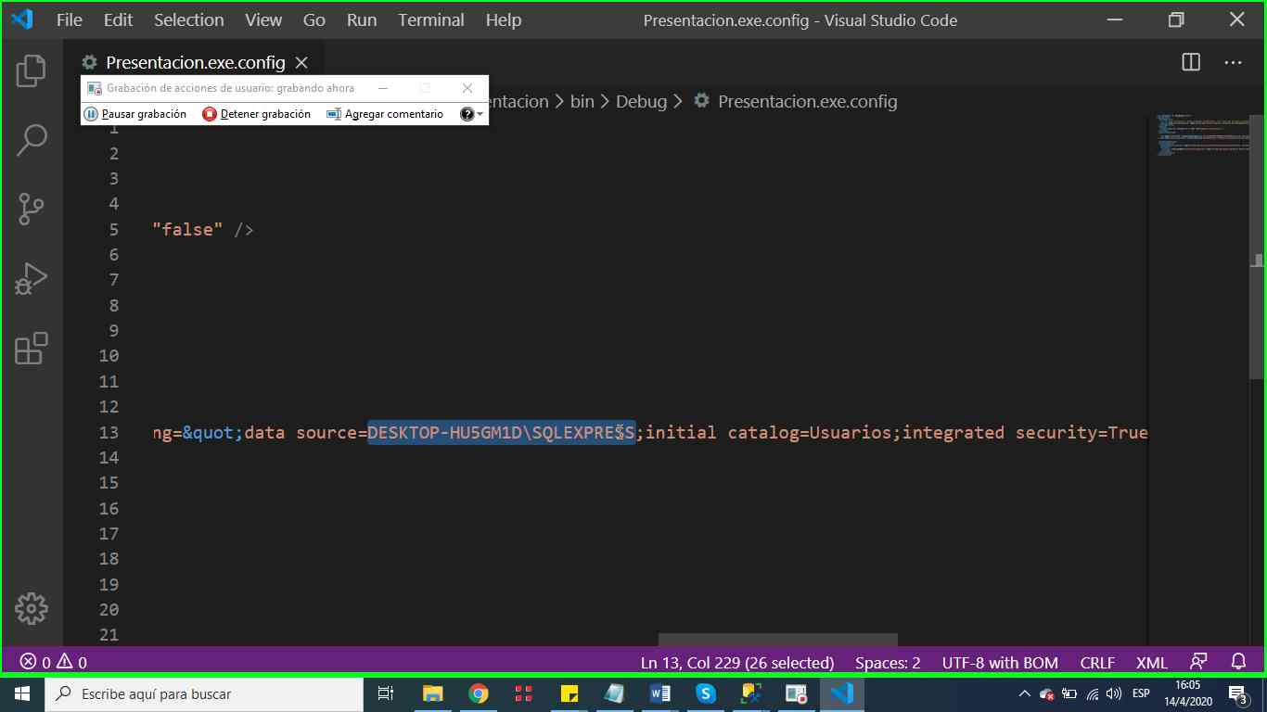

Guardar cambios

1. Abrir la aplicación “SistemaDeRegistro” dentro de la carpeta “Ejecutable”

USUARIO CONTRASEÑA

Carl01 123

Sam02 abcd1234